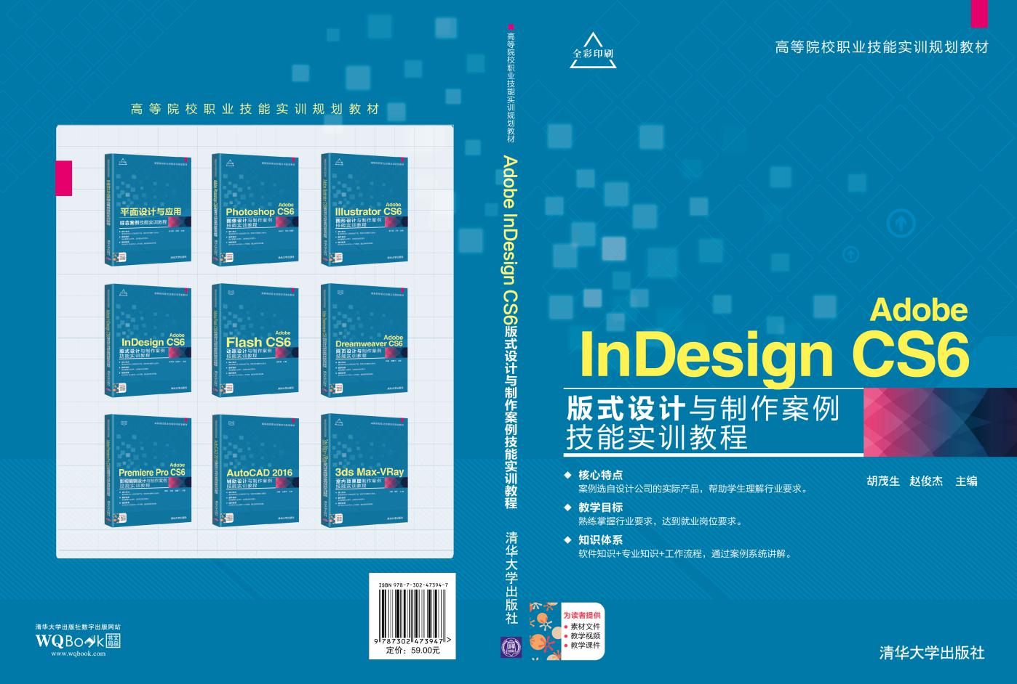
索取样书及教学资源请联系：619831182@qq.或添加微信：13810875958

ISBN：978-7-302-47394-7
书名：《Adobe InDesign CS6版式设计与制作案例技能实训教程》
作者：胡茂生 赵俊杰 主编
定价：¥ 59元
出版社：清华大学出版社
出版年份：2017年7月
版次：1版1次
印刷类型：全彩印刷
内容简介：
本书以实操案例为单元，以知识详解为陪衬，从InDesign最基本的应用知识讲起，全面细致的对平面作品的创作方法和设计技巧进行了介绍。全书共10章，实操案例包括制作名片、制作艺术图形、制作宣传页、制作企业内刊、制作报纸版面、制作新年挂历、制作封面、制作内页、制作CD及其盘套、制作促销海报等。理论知识涉及InDesign入门知识、图形的绘制与编辑、框架、图层、文本的创建、定位对象、串接文本、文本框架、表格的创建与编辑、字符样式、段落样式、表样式、页面和跨页、主页、对象库、超链接、打印设置，以及PDF文档的创建等内容，每章最后还安排了针对性的项目练习，以供读者练手。
全书结构合理，用语通俗，图文并茂，易教易学，既适合作为高职高专院校和应用型本科院校计算机、多媒体及平面设计相关专业的教材，又适合作为广大排版设计爱好者和各类技术人员的参考用书。

第1章制作企业名片
——InDesign入门详解
【跟我学】设计与制作名片 2
【听我讲】 10
1.1初识 InDesign CS6 10
1.2页面设置 11
1.2.1页面版式设计 11
1.2.2新文档的创建 12
1.2.3参考线的使用 13
1.3色板的应用 14
1.3.1创建与编辑色板 14
1.3.2将颜色应用于对象 15
1.3.3修改描边类型 16
1.4渐变面板的应用 17
1.4.1创建渐变 17
1.4.2载入色板与存储 18
1.4.3颜色的基本理论 18
1.5印刷色与专色 19
【自己练】 21
项目练习设计与制作个人名片 21
第2章制作艺术图形
——图形的绘制详解
【跟我学】设计与制作创意图形 24
【听我讲】 34
2.1绘制基本图形 34
2.1.1绘制直线 34
2.1.2绘制矩形 34
2.1.3钢笔工具 35
2.1.4绘制多边形 36
2.2变换对象 37
2.2.1旋转对象 37
2.2.2缩放对象 38
2.2.3切变工具 39
2.2.4自由变换工具 39
【自己练】 41
项目练习?设计与制作互助图案 41
第3章制作宣传页
——框架详解
【跟我学】设计与制作消防宣传页 44
【听我讲】 51
3.1什么是框架 51
3.1.1文本框架和路径 51
3.1.2转换框架类型 53
3.2编辑框架内容 55
3.2.1选择、删除、剪切框架内容 55
3.2.2替换框架内容 56
3.2.3移动框架或框架内容 57
3.2.4调整框架或框架内容 58
3.3使用图层 60
3.3.1创建图层 61
3.3.2编辑图层 61
3.4对象效果 63
3.4.1透明度效果 64
3.4.2混合模式 72
【自己练】 73
项目练习设计与制作西餐厅宣传页 73
第4章制作企业内刊
——文本详解
【跟我学】设计与制作企业内刊 76
【听我讲】 83
4.1文本的创建 83
4.1.1使用文字工具 83
4.1.2使用网格工具 84 5
4.1.3置入文本 85 5
4.1.4设置文本 85 5
4.1.5设置段落文本 86 5
4.2特殊字符的输入 89 5
4.2.2插入空格字符 89 5
4.2.3插入分隔符 90 5
4.4文本绕排 90 5
4.4.1沿定界框绕排 90 5
4.4.3上下型绕排 93 5
4.4.4下型绕排 93 5
4.5定位符与脚注的应用 94 5
4.5.1项目符号和编号 94 5
4.5.2脚注 96 5
【自己练】 98 5
项目练习设计与制作宣传册内页 98 5
- 制作报纸版面
——文字排版详解
【跟我学】设计与制作报纸版面 100 5
【听我讲】 115 5
5.1定位对象 115 5
5.1.1创建定位对象 115 5
5.1.2调整定位对象 117 5
5.1.3自定义定位对象 120 5
5.2?串接文本 121 5
5.2.1串接文本框架 122 5
5.2.2剪切或删除串接文本框架 125 5
5.2.3手动与自动排文 126 5
5.3文本框架 127 5
5.3.1设置常规选项 127 5
5.3.2设置基线选项 129 5
5.4框架网格 131
5.4.2查看框架网格字数统计 135
【自己练】 136
项目练习设计与制作健康生活报纸 136
第6章制作新年挂历
——表格详解
【跟我学】 设计与制作日历 138
【听我讲】 144
6.1创建表格 144
6.1.1插入表格 144
6.1.2将文本转换为表格 145
6.1.3导入表格 145
6.2编辑表格 147
6.2.1选取表格元素 147
6.2.2插入行与列 147
6.2.3调整表格大小 148
6.2.4拆分、合并或取消合并单元格 149
6.3使用表格 150
6.3.1在表格中输入文本、图像 152
6.3.2嵌套表格 151
6.3.3应用“表”面板 152
6.3.4设置表格选项 152
【自己练】 154
项目练习?设计与制作个性挂历 154
- 制作古籍封面
——样式详解
【跟我学】设计与制作书籍封面 156
【听我讲】 163
7.1字符样式 163
7.1.1创建字符样式 163
7.1.2应用字符样式 164
7.1.3编辑字符样式 164
7.1.4删除字符样式 165
7.2段落样式 165
7.2.1创建段落样式 166
7.2.2应用段落样式 166
7.2.3编辑段落样式 167
7.2.4删除段落样式 168
7.3表样式 168
7.3.1创建表样式 168
7.3.2应用表样式 170
7.3.3编辑表样式 171
7.3.4删除表样式 171
7.4创建和应用对象样式 172
7.4.1创建对象样式 172
7.4.2应用对象样式 174
【自己练】 176
项目练习?设计与制作单色书籍内页 176 6
第8章 制作画册内页
——版面管理详解
【跟我学】设计与制作画册内页 178 6
【听我讲】 187 6
8.1页面和跨页 187 6
8.1.1“页面”面板 187 6
8.1.2编辑页面或跨页 188 6
8.2主页 190 6
8.2.1创建主页 190 6
8.2.2应用主页 191 6
8.2.3覆盖或分离主页对象 191 6
8.2.4重新应用主页对象 192 6
8.3设置版面 192 6
8.3.1使用占位符设计页面 192 6
8.3.2版面自动调整 193 6
8.4编排页码 194 6
8.4.1添加页码和章节编号 194 6
8.4.2对页面和章节重新编号 195 6
8.5处理长文档 195 6
8.5.1创建书籍 195 6
8.5.2创建目录 195 6
【自己练】 196 6
项目练习设计与制作家具宣传内页 196 6
第9章 制作CD及其盘套
——对象库与超链接详解
【跟我学】设计与制作CD与盘套 198 6
【听我讲】 208 6
9.1编辑文本 208 6
9.1.1选择文本 208 6
9.1.2设置文本排版方向 208 6
9.1.3调整路径文字 208 6
9.1.4文本转化路径 209 6
9.1.5设置文字颜色或渐变 209 6
9.1.6复制文本属性 210 6
9.2对象库 212 6
9.2. 1 创建对象库 212 6
9.2.2应用对象库 214 6
9.2.3管理库中的对象 214 6
9.3超链接 216 6
9.3.1创建页面超链接 216 6
9.3.3管理超链接 221 6
【自己练】 223
项目练习设计与制作光盘与盘套 223 6
第10章 制作促销海报
——文件输出详解
【跟我学】 设计与制作商超促销海报 226
【听我讲】 237
10.1打印设置 237
10.1.1常规设置 237
10.1.2页面设置 238
10.1.3标记和出血设置 239
10.1.4输出设置 239
10.1.6颜色管理设置 240
10.2PDF文档的创建 241
10.2.1导出为PDF文档 242
10.2.2PDF常规选项 243
10.2.3PDF压缩选项 244
10.2.4PDF安全性选项 245
【自己练】 247
项目练习设计与制作宣传书签 247

